Слушатели АГПС МЧС России проходят практику в защитных сооружениях гражданской обороны столицы

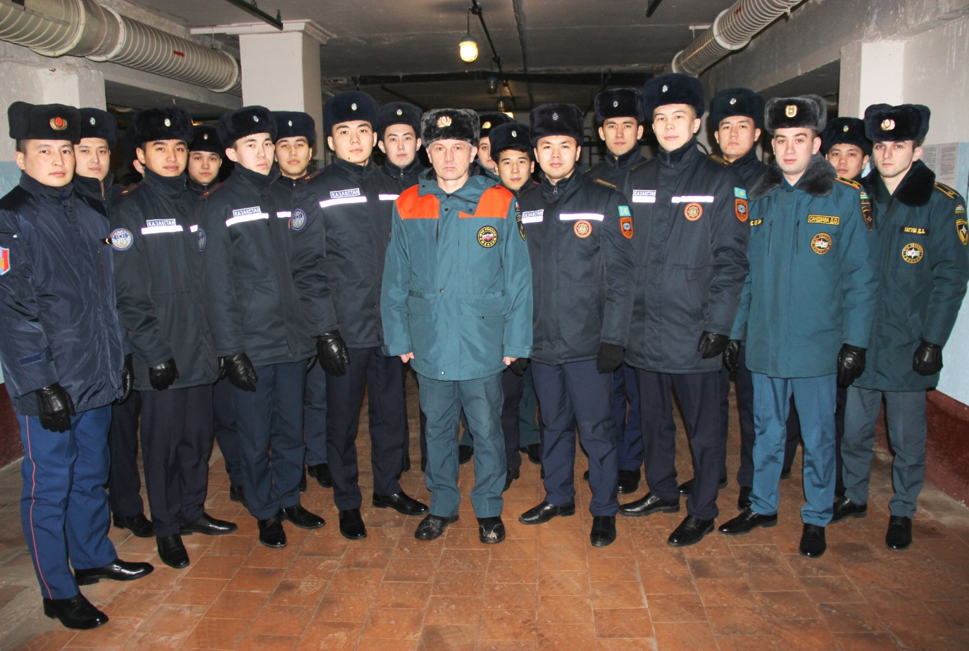
Студенты пятого курса специального факультета Академии ГПС МЧС России впервые на практике познакомились с обустройством защитного сооружения гражданской обороны.
Провел практическое занятие старший преподаватель кафедры защиты населения и территорий Павел Аляев.
Пятикурсники АГПС МЧС России специального факультета из Казахстана и Абхазии в рамках повышения квалификации принимают участие в практических выездных занятиях в защитном сооружении гражданской обороны, которое расположено в районе Проспекта Вернадского.
«Основная цель таких занятий - закрепить полученные теоретические знания и научиться их применять к решению практических задач по оборудованию и проверке помещений защитных сооружений гражданской обороны. Процесс усвоения знаний предполагает слушателям увидеть своими глазами применение инженерно-технического, вентиляционного, санитарно-технического оборудования и других систем защитных сооружений», - пояснил преподаватель. В своем комментарии он отметил, что за свой педагогический стаж около двух тысяч слушателей усвоили и изучили вопросы гражданской обороны, побывав на защитных сооружениях Москвы.
«На сегодняшний день удовлетворительное состояние защитных сооружений гражданской обороны позволяет проводить на их базе показательные и практические занятия с населением столицы, — прокомментировал начальник производственного участка Иван Опря. — Работники ГУП СППМ рассказывают обучающимся, как происходит защита населения, как в мирное время, так и в условиях чрезвычайных ситуаций».

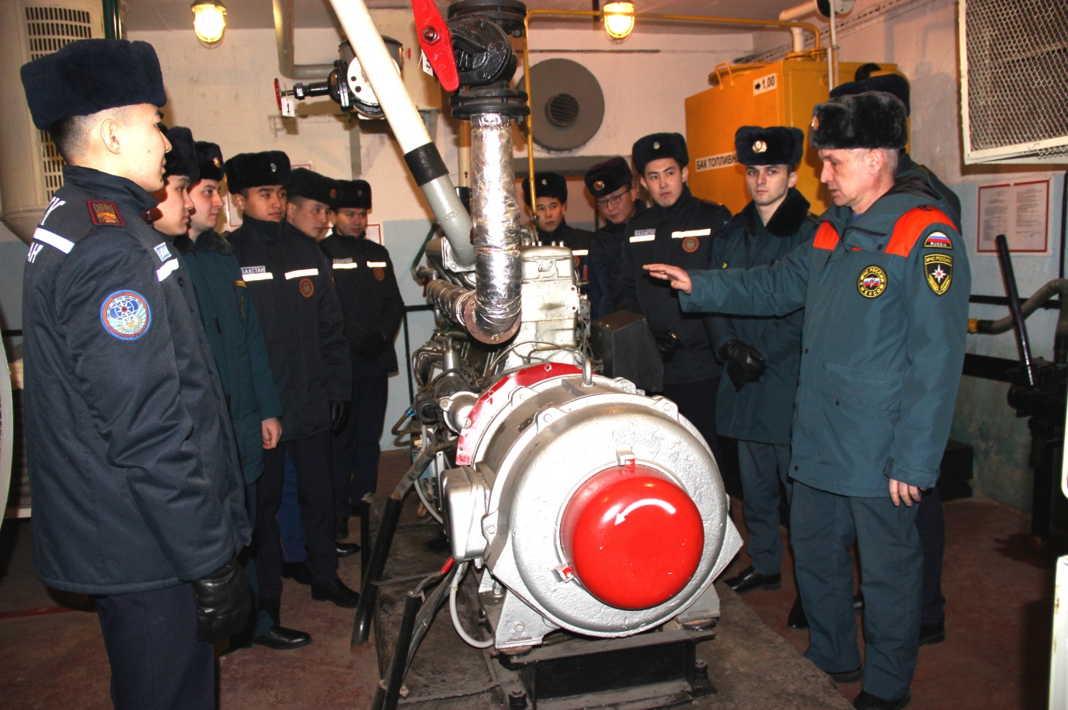

В ходе учебного занятия Павел Аляев обратил внимание слушателей на надежность защиты в убежищах, которая достигается за счет мощных ограждающих конструкций и бетонных перекрытий, многотонных металлических дверей и системы вентиляции. В нескольких комнатах находится оборудование, необходимое для автономной работы защитного сооружения – это дизель-генератор, система воздушных фильтров, санитарный узел с насосной станцией. Также он отметил, что в защитном сооружении созданы все условия, чтобы люди могли чувствовать себя в безопасности и были обеспечены всем для нормальной жизнедеятельности. Есть помещение для хранения питьевой и технической воды, туалеты, двух- и трехэтажные нары, пункт связи, медпункт, аварийные выходы.
Кульминацией практического занятия стала встреча слушателей АГПС с работниками ГУП СППМ и сотрудниками Управления по ЗАО Департамента ГОЧС и ПБ города Москвы. Работники гражданской обороны совместными усилиями организовали для обучающихся экспозицию дозиметрических приборов и средств индивидуальной защиты органов дыхания, где были представлены образцы гражданских противогазов ГП – 7. Подобные практические занятия, с использованием элементов имущества гражданской обороны, всегда вызывают живой интерес у обучаемых, позволяя им более полно представить комплекс мероприятий по безопасности и защите населения. Слушатели Академии смогли не только рассмотреть противогазы, но и потренироваться в их надевании.

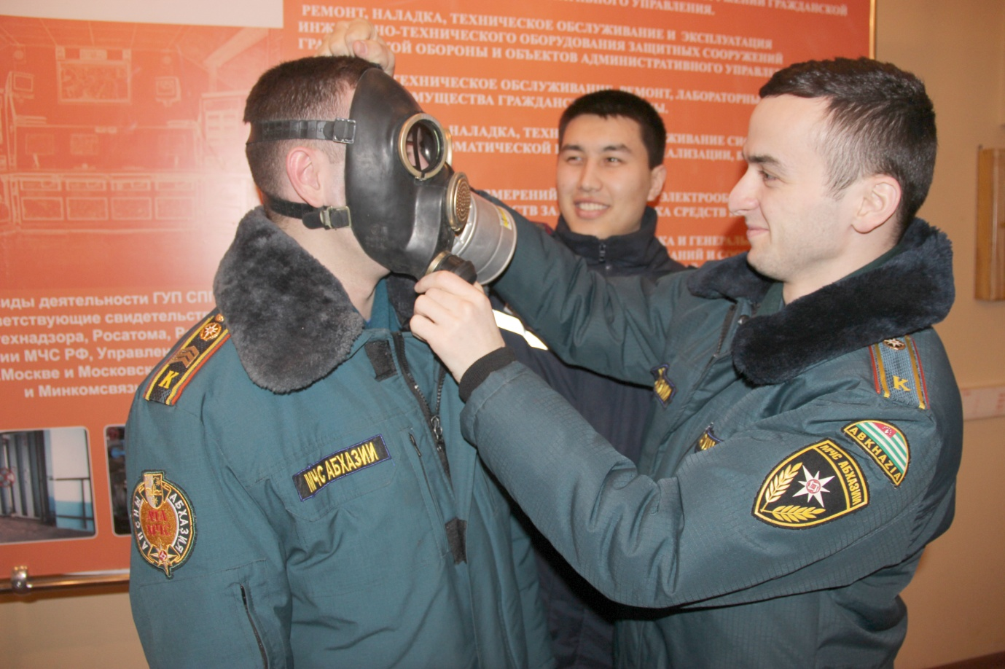

В заключение учебного занятия слушатели прокомментировали, что «лучше один раз увидеть, чем сто раз услышать. Выездное практическое занятие помогло разобраться в вопросах жизнеобеспечения и планирования защитного сооружения гражданской обороны, установки специального оборудования, его хранения и эксплуатации.
За февраль текущего года в защитном сооружении гражданской обороны побывают около двухсот обучающихся.

